**ŞEHR-İ NUH ORTAOKULU**

**ZAMAN YÖNETİMİ VELİ BROŞÜRÜ**

**ŞEHR-İ NUH ORTAOKULU**

**ZAMAN YÖNETİMİ VELİ BROŞÜRÜ**

**ŞEHR-İ NUH ORTAOKULU**

**ZAMAN YÖNETİMİ VELİ BROŞÜRÜ**



**ZAMANI ERİTEN ENGELLEYİCİLER**

* **TELEFON BAĞIMLILIĞI:** Sosyal medya ağlarından bir türlü çıkamıyor, sürekli farklı uygulamalar arasında gezinerek telefonu elinizden düşürmüyorsanız internet bağımlısı olabilirsiniz. Sadece dedikodu ve gevezelik yapmak için uzun telefon görüşmeleri yapıyorsanız zamanınızı çalan bu bağımlılıkları sınırlandırmanız gerekiyor olabilir.
* **BEKLENMEYEN MİSAFİRLER:** Misafirperver olmak geleneklerimizden gelen hoş bir alışkanlığımız. Ancak haftanın her günü çocuklarınızın sınava hazırlandıkları yıllarda misafir kabul etmemek sizin hakkınız. “Hayır” diyebilme becerinizi geliştirdiğinizde önceliklerinize ayıracak daha çok vakit bulabileceksiniz.
* **TELEVİZYON SEYRETMEK:** Dünyadaki ve ülkemizdeki olaylardan hepimiz haberdar olmak isteriz. Ancak günün 5-6 saatini TV başında geçirmek elbette planlarımızı gerçekleştirmemizi engelleyecektir. Haftanın her günü farklı dizilerin başında vakit geçirirken, çocuklarınızın en güzel yaşlarını ihmal ediyor olabilirsiniz. Ailenizle ilgilenmeyi öncelik sırasına almaya ne dersiniz?

**VERİMLİ ZAMAN KULLANIMI**

* Her insanın zaman planlaması farklı olmakla birlikte yazarak yapılan planlar daha etkili olmaktadır.
* Zamanı verimli değerlendirmeye çalışırken dikkat edeceğimiz ilk husus “Amaç” belirlemektir. Günlük, haftalık, aylık ve yıllık planlarımızı netleştirdiğimizde zaman yönetimi de kolaylaşmaktadır.
* Zamanı etkin kullanmak için 2.temel nokta ise önceliklerimizi belirleyebilmektir. Temizlik yapmak mı öncelikli yoksa toplantıya katılmak mı? Arabayı tamir mi ettirmeliyiz yoksa önceliğimiz çocuğumuzun masraflarını karşılamak mı?
* Amaçlarımızı belirleyip planlarımızı öncelik sırasına göre oluşturduktan sonra zamanımızı eriten meşguliyetlere dikkat etmeliyiz. Peki nedir bu zaman eriticiler ?

**ZAMAN KAVRAMI**

* Zaman kavramı insanoğlunun zihninde oluşturduğu bir kavramdır. Geçmiş, şimdi ve gelecek ortak zaman dilimleri belirleyip ona göre ortak hareket ettiğimiz için oluşan soyut kavramlar.
* Depolanamayan, geri döndürülemeyen ve biriktirilemeyen zaman çok değerli bir kaynak bizler için.
* Saatin gösterdiği ve insanların hissettiği birbirinden farklı olabilir. Einstein’ın izafiyet teorisinde belirttiği gibi zaman kişiden kişiye göre değişir. Stresli bir sınav sonucunu beklerken zaman geçmezken, sevdiğiniz insanların yanında su gibi aktığını fark edemeyebilirsiniz.



**ŞEHR-İ NUH ORTAOKULU**

**ZAMAN YÖNETİMİ VELİ BROŞÜRÜ**

**ŞEHR-İ NUH ORTAOKULU**

**ZAMAN YÖNETİMİ VELİ BROŞÜRÜ**

**ZAMANI ERİTEN ENGELLEYİCİLER**

* **DÜZENSİZLİK VE DAĞINIKLIK:** Dağınık bir ortam zihinsel olarak da dağınık olmanıza sebep olacaktır. Gözleriniz yorulduğu için sakin kalmakta zorluk çekebilirsiniz. Çekmecelerinizi, dolaplarınızı ve bilgisayarını düzenlediğinizde zihninizdeki karışıklık da azalacaktır. Aşırı titizlikle zaman kaybettiren etkenlerdendir unutmayalım ☺
* **ERTELEME VE KARARSIZLIK:** Kısa vadeli planlar yapmamak ve amaç belirlememek kararsızlığa sebep olmaktadır. Mükemmeliyetçilik düşünceleri, organize olamamak ve yetiştirememe gibi kaygılar sebebiyle işlerinizi sürekli erteliyor olabilirsiniz. Bitirilmemiş işler birikerek zihninizi sürekli meşgul edeceği için ruhsal bunalım yaşayabilirsiniz. Hemen şimdi öncelik sırasına göre işlerinizi bitirmeye başlamaya ne dersiniz?
* **UNUTKANLIK:** Sağlıkla ilgili bir unutkanlık yaşıyorsanız kan değerlerinizi ölçtürerek tıbbi yardım almalısınız. Yoğunluk ve dikkat eksikliği gibi sebeplerle unutkanlık yaşıyorsanız not alma davranışınızı geliştirin. Telefonlardaki takvim ve alarm uygulamalarını etkin kullanmak işlerinizi kolaylaştırabilir.

**ŞEHR-İ NUH ORTAOKULU**

**ZAMAN YÖNETİMİ VELİ BROŞÜRÜ**

**ZAMANI YÖNETMENİN PÜF NOKTALARI**

* Zor işlerini hemen bitirmeye başlayın. Kolay ve sevdiğiniz işleri kendinize ödül olarak verin.
* Hızlı okuma tekniklerini öğrenin.
* İnterneti etkin kullanmayı öğrenin.
* Fatura, banka, kargo gibi benzer işlerinizi bir arada halletmeye çalışın.
* İşe giderken kitap okuyabilirsiniz. TV seyrederken çocuğunuzun ödevlerine yardım edebilirsiniz. Aynı anda yapabileceğiniz pek çok iş var ☺
* Yapacağınız her iş için başlangıç ve bitiş süresi belirlemek daha verimli olmanızı sağlayacaktır.

**MİMAR SİNAN**

Mimar Sinan 81 camii, 51 mescit, 55 medrese, 26 darül-kurra, 17 türbe, 17 imarethane, 3 darüşşifa (hastane), 5 su yolu, 8 köprü, 20 kervansaray, 36 saray, 8 mahzen ve 48 de hamam olmak üzere 375 eser yapmıştır. Ayrıca, Edirne ilindeki Selimiye Camisi Dünya Kültür Mirası listesindedir. 1588 yılında 99 yaşında vefat eden Koca Sinan, sizce bu kadar işi nasıl yapmıştır?

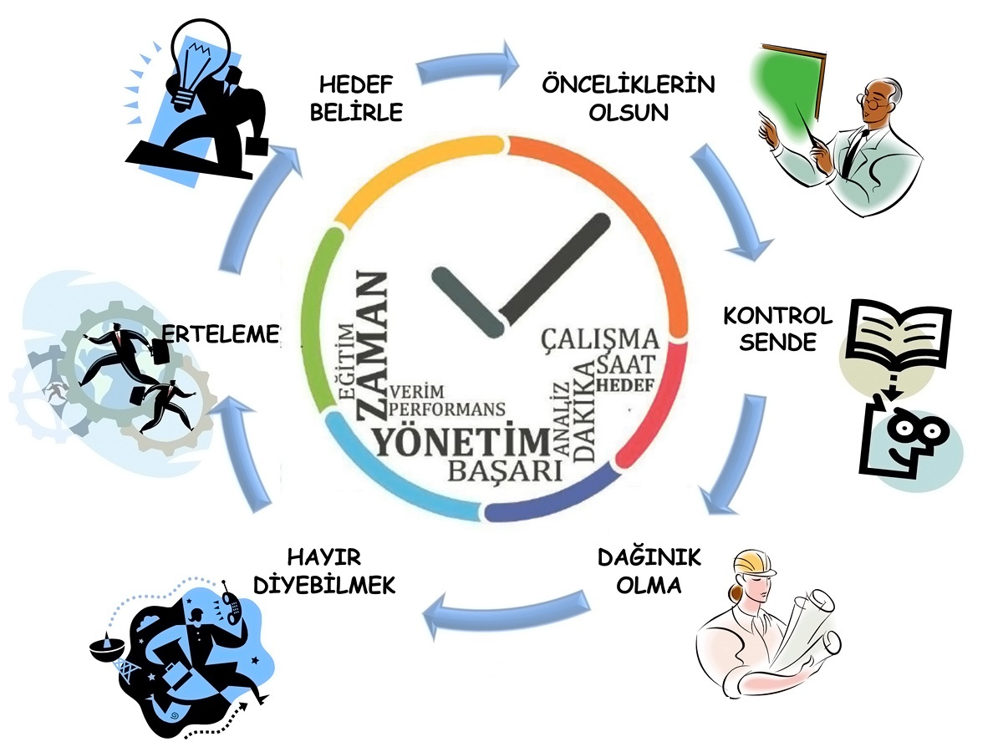

**ZAMANI YÖNETMENİN PÜF NOKTALARI**

* Yapılacak işlerinizi öncelikli, acil, önemsiz ya da gereksiz şeklinde kâğıda yazarak belirleyin.
* İşlerinizi küçük bölümlere ayırarak en verimli olduğunuz zamanlarda bitirmeye başlayın.
* İşleri bitirmeniz halinde kendinize küçük ödüllendirmeler belirleyin.
* Başladığınız işi 1 kere de halledin ve erteleme yapmayın.

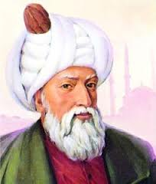

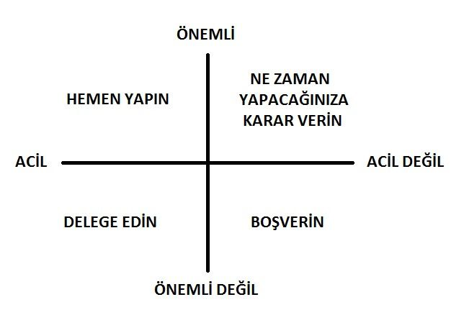

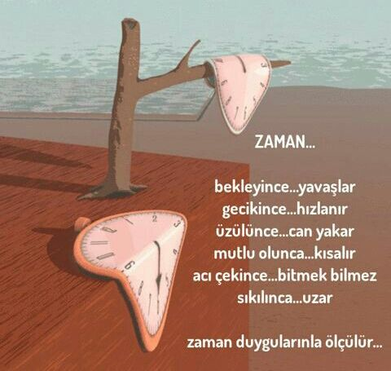

**Anladım ki hayatı anlamlı kılan geçip gittiğimiz zamanmış. Ardımızda zamanında biriktirdiğimiz iyiliklerden başka bir şey kalmıyormuş kendimize.**

**Uğraştığımız insanlar harcadığımız zaman kadar kıymetli olmazsa derin bir acı hissi bırakıyormuş.**

**Herkesin zaman kavramı kendine göre değişiyormuş. Hasretle birini beklerken geçmeyen zaman, hatırlanmak istenmeyen anılarda dört nala koşuyormuş.**

**Birikimi, geriye sarımı da yokmuş ki bu zamanın. Zengin fakir herkes eşitmiş karşısında. Başlangıcını hatırlayamadığımız, sonundan emin olduğumuz dünya hayatı zamanla var oluyormuş.**

**Dikkatli olmalıymış insanoğlu elindeki en kıymetli cevheri kime ve nereye harcadığı konusunda.**

**Doğum ve ölüm tarihleri arasındaki kısa çizgiye sığdırılan zamanın adıymış ömür. Kimi ülkeler kurmuş bu kısa çizgide kimiyse cilt cilt kitaplar hediye etmiş insanlığa. Yaşamımızı anlamlı kılan ise bu kısa çizgide insanlığa yaptığımız katkılarmış. Ölümsüz olmak istiyorsa insanoğlu ardında adından güzel söz ettirecek eserler bırakmalıymış.**

**Ömrümüzün uğruna fedakârlık yaptığımız zamana değecek güzel insanlarla dolması dileğiyle…**

**ANLAR**

**Eğer, yeniden başlayabilseydim yaşamaya,  
İkincisinde daha çok hata yapardım.  
Kusursuz olmaya çalışmaz, sırtüstü yatardım.  
Neşeli olurdum, ilkinde olmadığım kadar,  
Çok az şeyi  
Ciddiyetle yapardım.  
Temizlik sorun bile olmazdı asla.  
Daha çok riske girerdim.  
Seyahat ederdim daha fazla.  
Daha çok güneş doğuşu izler,  
Daha çok dağa tırmanır, daha çok nehirde yüzerdim.  
Görmediğim bir çok yere giderdim.  
Dondurma yerdim doyasıya ve daha az bezelye.  
Gerçek sorunlarım olurdu hayali olanların yerine.  
Yaşamın her anını gerçek ve verimli kılan insanlardandım.  
Yeniden başlayabilseydim eğer, yalnız mutlu anlarım olurdu.  
Farkında mısınız bilmem. Yaşam budur zaten.  
Anlar, sadece anlar. Siz de anı yaşayın.  
Hiçbir yere yanında su, şemsiye ve paraşüt almadan,  
Gitmeyen insanlardandım ben.  
Yeniden başlayabilseydim su, şemsiye şey taşımazdım.  
Eğer yeniden başlayabilseydim,  
İlkbaharda pabuçlarımı fırlatır atardım.  
Ve sonbahar bitene kadar yürürdüm çıplak ayaklarla.  
Bilinmeyen yollar keşfeder, güneşin tadına varır,  
Çocuklarla oynardım, bir şansım olsaydı eğer.  
Ama işte 85'indeyim ve biliyorum...  
ÖLÜYORUM…  
Arjantin-1985**

[**Jorge Luis Borges**](https://www.antoloji.com/jorge-luis-borges/)

REHBERLİK SERVİSİ